编号：0644-2021-2022
不符合项报告
企业名称： | 大庆百瑞祥环保科技有限公司 | 不符合报告编号： | 01
受审核部门: 生产技术部 陪同人员:马斯然
不符合事实描述：
抽查生产技术部提供的编号为 JL-8.2.4-01《原材料进厂检验记录》（冷扎钢板），检验项目：钢板表面外观、厚度、长宽等，没有标注测量设备要素。不符合GB/T19022-2003标准中7.2.4条款的规定要求。

不符合认证审核准则条款号：不符合GB/T19022-2003标准中7.2.4条款 测量过程的记录
不符合程度：主要不符合____；次要不符合__√；
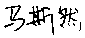
审核员(签名)_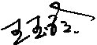 陪同人员(签名)_
企业部门代表（签名）_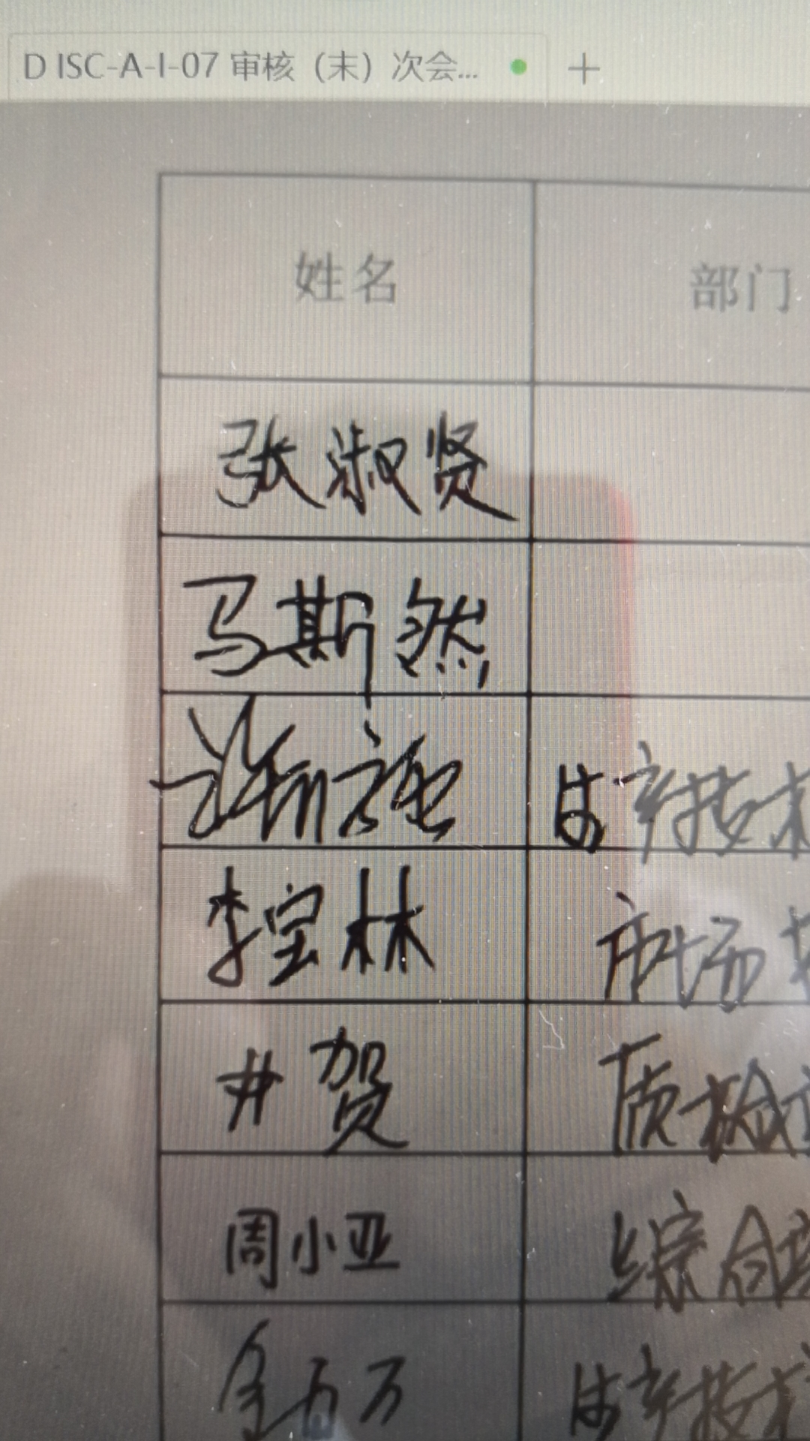
日期:2022.7.21
纠正措施: 1.加强学习，在编号为 JL-8.2.4-01《原材料进厂检验记录》（冷扎钢板） 标注测量设备要素。
2.检查其他记录，避免类似情况发生。

企业部门代表签名: 审核员签名:
纠正措施完成情况:纠正措施已完成整改，符合要求，同意关闭。

审核组代表签名: 日期:2022.7.21
可另附页

